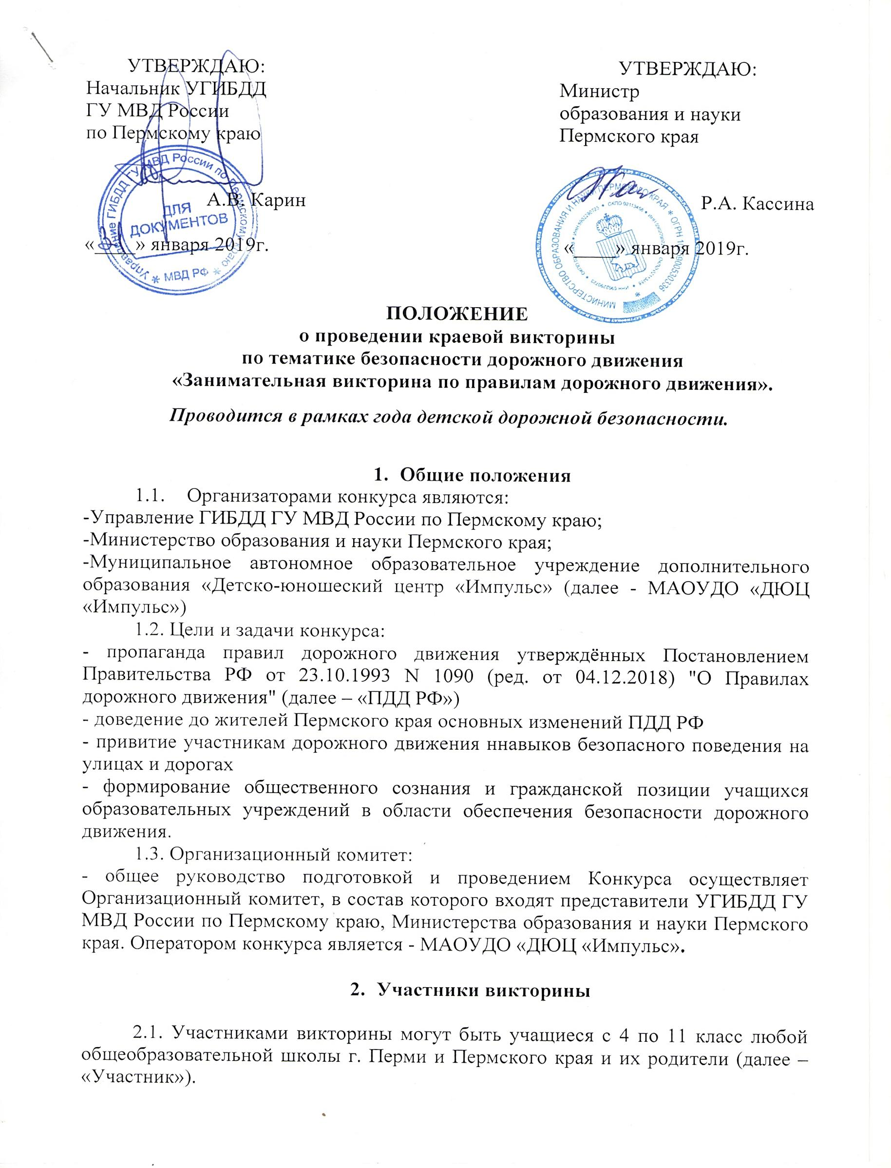

3. Условия викторины
3.1. Участие в викторине бесплатное.
3.2. Для участия в викторине на знание ПДД РФ участник регистрируется
на сайте https://autoclassapp.ru/victorinapdd и скачивает мобильное приложение «АвтоКласс PRO» на мобильный телефон. Для корректного функционирования «АвтоКласс PRO» необходим смартфон с установленной операционной системой Apple iOS (версия 9.0 и выше) или Android (версия 4.4 и выше) и доступ к сети Интернет.
3.2.2. Приложение доступно по ссылке:
App Store: https://itunes.apple.com/app/apple-store/id1411971470?mt=8
PlayMarket: https://play.google.com/store/apps/details?id=by.mobiwise.autoclass_pro&referrer=utm_source%3Dsite
3.3. Далее участник в разделе «Викторина по ПДД» отвечает на вопросы, касающиеся изменений в ПДД РФ путем ответа на вопросы в системе электронного тестирования.
3.4. При ответе на вопросы викторины учитывается время.
3.5. Механика конкурса: ответить правильно на все вопросы (количество неправильных ответов – 0) за определенное время.
3.6. По результатам тестирования формируется отчет. После прохождения викторины участнику викторины по электронной почте (по которой
он регистрировался в Викторине) направляется бесплатный код доступа
к мобильному приложению с неограниченным сроком действия.
4. Сроки проведения и подведение итогов.
4.1. Срок проведения викторины с 14 февраля по 15 марта 2019 года
4.2. Подведение итогов проводится организационным комитетом в период
с 15 по 25 марта 2019 года и оформляется соответствующим решением, которое публикуется в общедоступной открытой группе https://vk.com/autoclassperm.
5. Награждение победителей
5.1. По результатам проведения викторины организационный комитет распределяет три призовых места. Награждаются общеобразовательные школы,
в которых приняло участие и правильно ответило на все вопросы наибольшее число участников. Кроме трех призовых мест организационный комитет
по своему усмотрению выбирает наиболее активный класс-участник викторины.
5.2. Результат викторины определяется путем анализа данных на основании сформированного отчета по количеству зарегистрированных пользователей, которые правильно ответили на вопросы викторины.
5.3. Призовой фонд составляет массив бесплатных электронных кодов доступа к мобильному приложению «Автокласс» (далее – «код доступа») который распределяется: 1 место – 200 кодов доступа; 2 место – 100 кодов доступа;
3 место – 50 кодов доступа.
5.4. Педагогам-организаторам вручаются благодарности.
5.5. Организационный комитет имеет право присудить дополнительные места, поощрительные и специальные призы викторины.

Приложение 2

Инструкция для участника краевой викторины
по тематике безопасности дорожного движения

Данная инструкция предназначена для ознакомления работниками школ Перми и Пермского края и ответственными за проведение викторины на местах.
ВИКТОРИНА по ПДД
Когда: с 14 февраля по 15 марта 2019 года
Где: в смартфоне
Как: через мобильное приложение Автокласс PRO 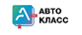
Для того, чтобы принять участие в викторине, нужно сделать всего несколько шагов:
ОТВЕТСТВЕННЫМ ЗА ПРОВЕДЕНИЕ ВИКТОРИНЫ:
Заполнить заявку на сайте https://autoclassapp.ru/form
Заявка обязательно должна быть заполнена для того, чтобы в системе подсчета результатов Ваше учебное заведение было зарегистрировано в качестве школы-участника.
УЧАСТНИКАМ ВИКТОРИНЫ (УЧАЩИМСЯ ШКОЛ):
1. Зарегистрироваться на сайте
https://autoclassapp.ru/victorinapdd
Если все поля заполнены верно – на экране появляется сообщение об успешной регистрации. Также на сайте указаны правила участия в викторине.
2. Скачать мобильное приложение «Автокласс PRO» на свой смартфон
Важно: Apple iOS (версия 9.0 и выше) или Android (версия 4.4 и выше) и доступ к сети Интернет
3. Зайти в приложение, найти раздел «Викторина по ПДД», прочитать краткую инструкцию и перейти к вопросам
4. Правильно ответить на все вопросы. После ответа на последний вопрос викторины на экране появится сообщение о том, что результат принят и отправлен на обработку.
5. Проверить электронную почту. На электронный адрес, указанный при регистрации, придет письмо-уведомление о том, что результаты приняты на обработку + бесплатный код доступа к приложению Автокласс PRO.
Основные правила:
В викторине 20 вопросов
Время на ответы – 15 минут
Дается 1 попытка (после того, как закончилось время или вопросы – раздел становится недоступным)
Победителями станут те, кто быстрее всего и правильно ответил на все вопросы (без единой ошибки)
Подробнее на сайте https://autoclassapp.ru/victorinapdd
Результаты будут опубликованы 25 марта на сайте
https://autoclassapp.ru/victorinapdd
Призы:
Каждый участник получает вечный доступ к приложению Автокласс PRO (после про-хождения викторины высылается письмо с кодом доступа)

Победители среди школ за самое активное участие (по количеству участников и правильных ответов) награждаются призами:
1 место – годовая подписка на Автокласс PRO (200 кодов доступа)
2 место – годовая подписка на Автокласс PRO (100 кодов доступа)
3 место –годовая подписка на Автокласс PRO (50 кодов доступа)

Остались вопросы? Напишите autoclass@autoclassapp.ru
или позвоните нам +7(495) 108 74 01

